**文档流**

在HTML中，元素的排列的遵循着一些约束，这些约束叫做-文档流，文档流分为由上至下的排列、由左至右的排列，不同元素的排列方式不同，这些元素的排列规则不能够被改变，除非嵌入css代码

遵循由上至下排列的元素在首部和尾部都自带换行，如：p标签、div标签、h#标签…等等，他们的排列方式如下图所示：

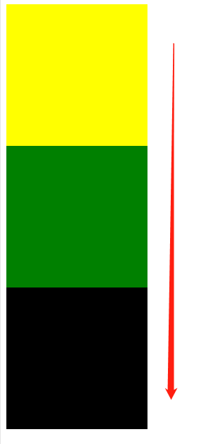（div） 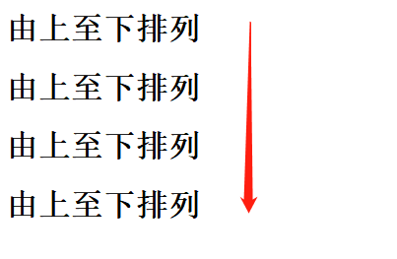（h#）

遵循由左至右的元素，诸如：普通文本…等等

微信截图_20180124192751